Zał. 1

Oświadczenie o niekaralności i zobowiązaniu do przestrzegania podstawowych zasad ochrony dzieci

……………………………………………………
(miejscowość i data)

Ja, …………………………………………………………………………., posiadający/-a numer PESEL,…………………………………………………………………………. oświadczam, że nie byłem/-am skazany/-a za przestępstwo przeciwko wolności seksualnej i obyczajności lub przestępstwa z użyciem przemocy na szkodę małoletniego i nie toczy się przeciwko mnie żadne postępowanie karne ani dyscyplinarne w tym zakresie. Ponadto oświadczam, że zapoznałem/-am się z zasadami ochrony dzieci obowiązującymi w Przedszkolu Publicznym w Wieniawie i zobowiązuję się do ich przestrzegania.

……………………………………………………
(podpis)

Zał. 2
Notatka służbowa

……………………………….
Miejscowość, data

1. W dniu …………………… o godz. ……………. miała miejsce sytuacja
(opis sytuacji/zdarzenia, fakty, sprawcy, poszkodowani):
………………………………………………………………………………………………… ………………………………………………………………………………………………… ………………………………………………………………………………….……………… ………………………………………………………………………………………………….
2. W powyższej sytuacji (co zrobiono, kogo powiadomiono, inne działania):
………………………………………………………………………………………………… ………………………………………………………………………………………………… …………………………………………………………………………………………………
3. Świadkiem/ami sytuacji/zdarzenia był/li (wymienić: imię, nazwisko, klasa, itd.):
………………………………………………………………………………………………… ………………………………………………………………………………………………… ………………………………………………………………………………………………..

Data sporządzenia notatki
……………………..

Notatkę sporządził/a:
…………………………………….

Zał. 3
Karta interwencji

Imię i nazwisko dziecka
Przyczyna interwencji (forma krzywdzenia)
Osoba zawiadamiająca o podejrzeniu krzywdzenia
Opis działań podjętych przez pedagoga/psychologa | Data: | Działanie:
Spotkania z opiekunami dziecka | Data: | Opis spotkania:
Forma podjętej interwencji (zakreślić właściwe) | zawiadomienie o podejrzeniu popełnienia przestępstwa | wniosek o wgląd w sytuację dziecka/rodziny |  | inny rodzaj interwencji (jaki?): …………………………… …………………………………………
Dane dotyczące interwencji (nazwa organu, do którego zgłoszono interwencję) i data interwencji
Wyniki interwencji – działania organów wymiaru sprawiedliwości (jeśli placówka uzyskała informacje o wynikach działania placówki lub działania rodziców) | Data: |  | Działanie:

Zał. 4

Ankieta monitorująca Standardy Ochrony Małoletnich

Pytania ankietowe | Tak | Nie
Czy znasz standardy ochrony dzieci przed krzywdzeniem obowiązujące w placówce, w której pracujesz?
Czy znasz treść dokumentu Polityka ochrony małoletnich przed krzywdzeniem?
Czy potrafisz rozpoznawać symptomy krzywdzenia dzieci?
Czy wiesz, jak reagować na symptomy krzywdzenia dzieci?
Czy zdarzyło Ci się zaobserwować naruszenie zasad zawartych w Polityce ochrony dzieci przed krzywdzeniem przez innego pracownika?
a jeśli tak – jakie zasady zostały naruszone? (odpowiedź opisowa)
b. Czy podjąłeś/aś jakieś działania: jeśli tak – jakie, jeśli nie – dlaczego? (odpowiedź opisowa)
Czy masz jakieś uwagi/poprawki/sugestie dotyczące Polityki ochrony małoletnich przed krzywdzeniem? (odpowiedź opisowa)

Zał. 5

Wzór oświadczenia o poufności informacji powziętych w procesie postępowania w sprawie krzywdzenia dzieci/małoletnich

Oświadczenie o poufności

1. Oświadczam, że:

- zapoznano mnie z przepisami dotyczącymi ochrony danych osobowych, a w szczególności z treścią ogólnego Rozporządzenia o ochronie danych UE z dnia 27 kwietnia 2016 r. oraz Ustawy o Ochronie Danych Osobowych;
- zapoznano mnie ze „Standardami Ochrony Małoletnich”, wdrożonych w Zespole Szkół Spożywczo-Gastronomicznych w Warszawie
- zachowam poufność informacji i danych, które uzyskałam/em przy realizacji zadań związanych z przeciwdziałaniem przemocy domowej oraz że znane mi są przepisy o odpowiedzialności karnej za udostępnienie danych osobowych lub umożliwienie do nich dostępu osobom nieupoważnionym.

2. Zobowiązuję się do:

- przetwarzania danych osobowych wyłącznie w zakresie i celu przewidzianym w powierzonych przez Administratora obowiązkach;
- nieujawniania danych zawartych w zbiorach danych, do których uzyskałem (am) dostęp za upoważnieniem administratora danych;
- nieujawniania sposobów zabezpieczeń danych osobowych przetwarzanych w szkole;
- wykonywania operacji przetwarzania danych, zgodnie z Regulaminem Ochrony Danych Osobowych;
- zabezpieczenia tych danych przed dostępem osób nieupoważnionych;
- ochrony danych osobowych przed przypadkowym lub niezgodnym z prawem zniszczeniem, utratą, modyfikacją danych osobowych, nieuprawnionym ujawnieniem danych osobowych, nieuprawnionym dostępem do danych osobowych oraz przetwarzaniem;
- zgłaszania incydentów naruszenia zasad ochrony danych osobowych Inspektorowi Ochrony Danych Osobowych lub bezpośredniemu przełożonemu.

Przyjmuję do wiadomości, iż postępowanie sprzeczne z powyższymi zobowiązaniami może być uznane przez Administratora za naruszenie przepisów Ustawy o Ochronie Danych osobowych oraz Rozporządzenia o ochronie danych UE z dnia 27 kwietnia 2016 r.

……...……………………………. ……………………………..……
(miejscowość, data) (czytelny podpis pracownika

Zał. 6

Arkusz diagnostyczny oceny ryzyka stosowania przemocy wobec dzieci

Arkusz diagnostyczny oceny ryzyka stosowania przemocy domowej wobec dziecka/małoletniego

Lista A: Informacja od dziecka lub osoby, która była bezpośrednim świadkiem przemocy
- Ktoś w domu bije dziecko, popycha, szarpie, potrząsa, przytrzymuje, rzuca w nie przedmiotem, itp. | □
- Ktoś w domu używa wobec dziecka wulgarnych słów, obraża, poniża, straszy, szantażuje, izoluje w sposób ciągły i nieuzasadniony od kontaktu z innymi osobami, np. z rodziny lub z rówieśnikami, itp. | □
- Opiekunowie nie zaspokajają podstawowych potrzeb dziecka, takich jak: przynależności, bezpieczeństwa, pożywienia, snu, leczenia, rozwoju poznawczego, emocjonalnego, społecznego, pomimo wcześniejszej pracy z opiekunami w tym zakresie. | □
- Ktoś w domu narusza sferę seksualną dziecka, tj.: dotyka intymnych części ciała, namawia na dotykanie intymnych części ciała osoby dorosłej, zmusza do kontaktu seksualnego, podejmuje kontakty seksualne z inną osobą w obecności dziecka, prezentuje pornografię lub zmusza do tworzenia treści pornograficznych z udziałem dziecka, itp. | □
- Dziecko ma ślady przemocy fizycznej lub zaniedbania (opis A.10. i A.11.). | □
- Dziecko mówi, że boi się wrócić do domu ze względu na zagrożenie przemocą w rodzinie (wobec siebie lub innych członków rodziny). | □
- Dziecko mówi, że chce odebrać sobie życie ze względu na zagrożenie przemocą w rodzinie. | □
- Dziecko jest świadkiem przemocy w rodzinie (wobec rodzica, rodzeństwa lub innej osoby mieszkającej w jego domu). | □

Obserwacja pracownika szkoły lub placówki dotycząca rodzica:
- Rodzic zachował się agresywnie (słownie lub fizycznie) wobec dziecka na terenie placówki oświatowej lub w miejscu publicznym, np. popchnął, szarpnął, uderzył, poniżył, itp. | □

Obserwacja pracownika szkoły lub placówki oświatowej dotycząca dziecka:
- Dziecko ma widoczne ślady przemocy fizycznej, np.: uszkodzenia ciała, siniaki, zadrapania, obrzęki, oparzenia, obrażenia ciała świeże i/lub w różnych stadiach gojenia się, rany na ciele, itp. | □
- Dziecko ma widoczne ślady zaniedbania, np.: brak dbałości o higienę ciała, nieadekwatność ubioru do pory roku, wieku, itp. Występują zaburzenia, opóźnienia rozwojowe, problemy emocjonalne, niepełnosprawność, a dziecko nie otrzymuje potrzebnej pomocy, np.: opieki lekarskiej, zabiegów medycznych, terapii, wsparcia, itp. Sytuacja ta występuje pomimo i/lub wsparcia emocjonalnego ze strony rodziców lub innych osób z rodziny. | □

Lista B: Obserwacja pracownika szkoły lub placówki oświatowej dotycząca dziecka:
- Dziecko odtwarza doświadczaną przemoc – w relacjach rówieśniczych (lub zabawie), identyfikuje się z rolą ofiary i/lub sprawcy. | □
- Dziecko reaguje nieadekwatnie do sytuacji powstałej w placówce, np.: lękiem, izolacją, autoagresją, agresją itp. | □
- Dziecko zachowuje się autodestrukcyjnie, np.: bije, szczypie się, nacina sobie skórę, itp. lub występują zachowania ryzykowne dziecka, np.: ucieczki z domu, używanie substancji zmieniających świadomość, ryzykowne kontakty, itp. | □
- Dziecko boi się powrotu do domu i/lub reaguje lękiem lub innymi trudnymi emocjami na kontakt z rodzicem/rodzicami i/lub na sytuację powrotu do domu. | □
- Dziecko często opuszcza zajęcia (dotyczy dzieci objętych obowiązkiem szkolnym) lub bez uzasadnionego powodu jest nieobecne bezpośrednio po rozmowach z rodzicami lub działaniach interwencyjnych placówki. | □

Informacje dotyczące rodziców:
- Postawa i zachowanie rodziców zagraża dobru, rozwojowi i bezpieczeństwu dziecka. | □
- Rodzice nie współpracują z placówką przy udzielaniu wsparcia dziecku. | □
- Dziecko rozdzielone z rodzicami na skutek emigracji lub innej sytuacji losowej, pozostające bez opieki osoby dorosłej. | □
- Na terenie placówki rodzic jest pod wpływem środków zmieniających świadomość, np. alkoholu, narkotyków itp. | □
- Którekolwiek dziecko z rodziny z powodu przemocy lub zaniedbania wymagało umieszczenia w pieczy zastępczej. | □

Lista C: Obserwacja pracownika szkoły lub placówki oświatowej lub informacja od osób będących w kontakcie z dzieckiem i rodzicami:
- Karalność rodzica za przemoc lub przemoc w rodzinie. | □
- Wcześniejsze podejrzenie dotyczące przemocy wobec dziecka lub przemocy w rodzinie albo obecne podejrzenie przemocy w rodzinie dziecka. | □
- Rodzic nadużywający środków zmieniających świadomość, np.: alkoholu, narkotyków, leków, itp. | □
- Poważne problemy zdrowotne, emocjonalne, choroba psychiczna wśród osób zamieszkujących z dzieckiem. | □
- Rozwód, separacja rodziców, konflikt w rodzinie lub inna sytuacja kryzysowa | □
- Dziecko o szczególnych wymaganiach wychowawczych, edukacyjnych i występuje jeden lub więcej spośród wymienionych problemów: emocjonalne, społeczne, zaburzenie rozwojowe, niepełnosprawność. | □
- Niskie kompetencje wychowawcze rodziców, niewydolność wychowawcza lub brak zainteresowania rodziców rozwojem dziecka. | □
- Matka i/lub ojciec byli poniżej 18 r.ż. w chwili narodzin dziecka. | □
- Ubóstwo i wynikające z tego stanu problemy rodziców. | □

Zał. 7

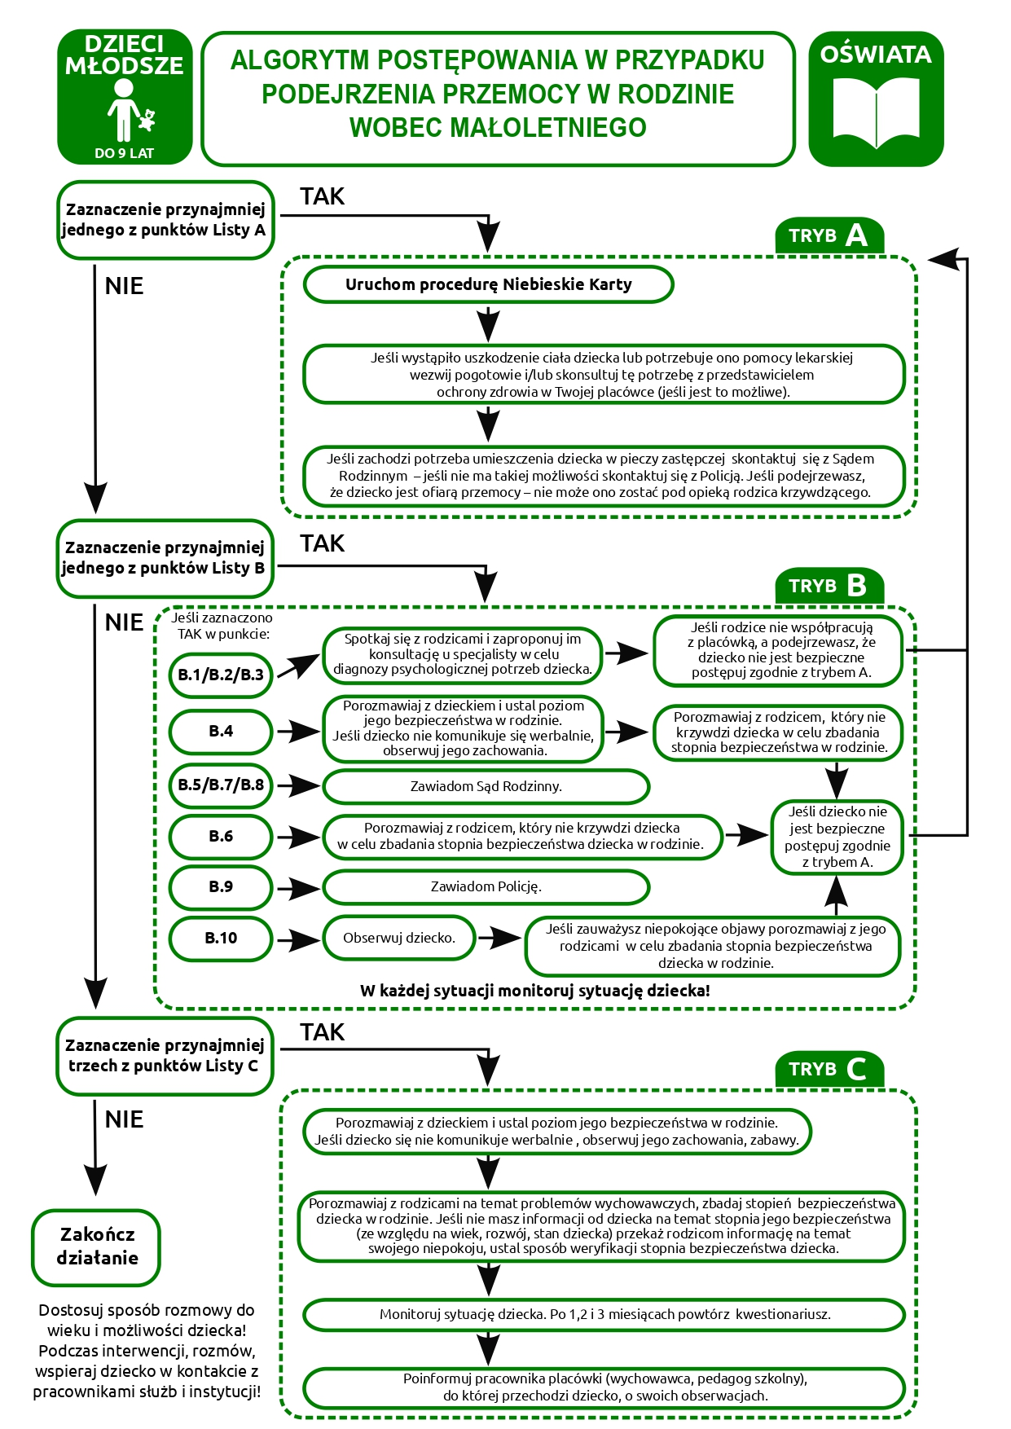
Algorytm postępowania w przypadku podejrzenia przemocy domowej wobec dziecka/małoletniego

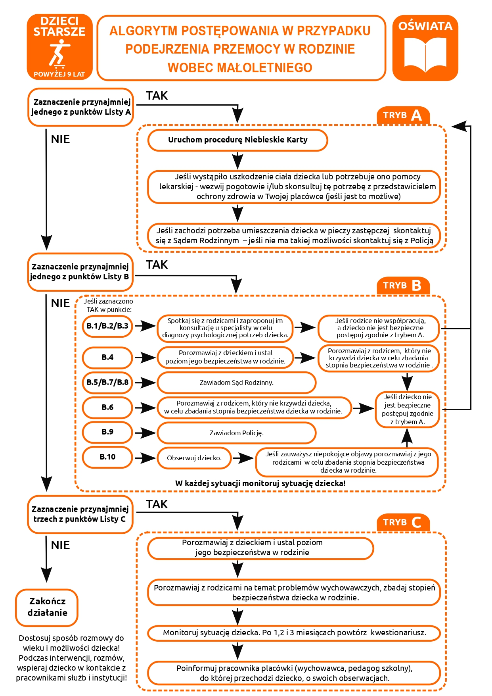
Zał. 8

Kwestionariusz diagnostyczny oszacowania zaniedbania dziecka
L.p. | Symptomy wskazujące na zaniedbanie (forma przemocy) | tak | nie
 | Nieadekwatne ubranie do pory roku lub pogody
 | Niedowaga, niedożywienie, zmęczenie, podkrążone oczy
 | Brudna odzież
 | Brudne ciało
 | Nieprzyjemny zapach (insekty)
 | Brak podręczników i przyborów szkolnych
 | Kradzieże jedzenia lub innych przedmiotów
 | Przebywanie poza domem w późnych godzinach
 | Bardzo częste przebywanie poza domem niezależnie od pory roku
 | Ma dorosłych „kolegów”
 | Nie ma kolegów wśród rówieśników
 | Z trudem nawiązuje relacje
 | Izoluje się od rówieśników
 | Bije się po głowie/twarzy lub wyrywa sobie włosy
 | Często ma ślady zadrapań/siniaków
 | Często odnosi obrażenia (skręcenia, złamania, skaleczenia)
 | Bije innych
 | Zawiera przyjaźnie, potem reaguje wrogością
 | Gwałtownie uchyla się przed dotykiem
 | Moczy się
 | Boi się przebywać w zamkniętych pomieszczeniach
 | Boi się ciemności
 | Unika zajęć wychowania fizycznego
 | Unika sytuacji leżakowania w przedszkolu
 | Nie bierze udziału w wycieczkach
 | Podejmuje zachowania autodestrukcyjne wobec siebie, zwierząt
 | Miewa nagłe zmiany nastroju – od euforii do agresji
 | Prezentuje natrętne, narzucające się zachowania
 | Nie odwzajemnia emocji
 | Odrzuca próby nawiązania bliskości
 | Ma wybuchy wściekłości
 | Nadmiernie skraca dystans fizyczny
 | Demonstruje zachowania seksualne
 | Nie docenia własnych osiągnięć
 | Ma koszmary nocne
 | Ma problemy szkolne
 | Inne……………………………………
Uwaga! Informacje zachowania należy analizować biorąc pod uwagę całość informacji o rodzinie. Pojedynczych zachowań z listy nie można traktować jako jednoznacznie wskazujących na zaniedbanie

Zał. 9

Formularz Niebieskiej Karty – A

……………………………………….
(miejscowość, data)

……………………………………………….

……………………………………………….
nazwa i adres podmiotu, w którym
jest zatrudniona osoba wypełniająca
formularz „Niebieska Karta – A”

„NIEBIESKA KARTA – A”

W związku z powzięciem uzasadnionego podejrzenia stosowania przemocy domowej lub w wyniku zgłoszenia przez świadka przemocy domowej ustala się, co następuje:

I. DANE OSOBY/OSÓB DOZNAJĄCYCH PRZEMOCY DOMOWEJ

Dane | Osoba 1 doznająca przemocy domowej |  | Osoba 2 doznająca przemocy domowej | Osoba 3 doznająca przemocy domowej
Małoletni (Tak/Nie)¹⁾
Imię i nazwisko
Imiona rodziców
Wiek
PESEL²⁾
Nazwa i adres miejsca pracy/ nazwa i adres placówki oświatowej, do której uczęszcza małoletni
Adres miejsca zamieszkania:
Kod pocztowy
Miejscowość
Gmina
Województwo
Ulica
Nr domu/nr lokalu
Telefon lub adres
e-mail
Adres miejsca pobytu (jeżeli jest inny niż adres miejsca zamieszkania):
Kod pocztowy
Miejscowość
Gmina
Województwo
Ulica
Nr domu/nr lokalu
Stosunek pokrewieństwa, powinowactwa lub rodzaj relacji z osobą stosującą przemoc domową:
(np. żona, była żona, partner, były partner, córka, pasierb, matka, teść)¹⁾
Uwaga! W przypadku większej niż 3 liczby osób doznających przemocy dołącz kolejną kartę zawierająca Tabelę I

II. LICZBA MAŁOLETNICH W ŚRODOWISKU DOMOWYM, W KTÓRYM PODEJRZEWA SIĘ STOSOWANIE PRZEMOCY DOMOWEJ ……………

III. DANE OSOBY/OSÓB STOSUJĄCYCH PRZEMOC DOMOWĄ

Dane | Osoba 1 stosująca przemoc domową | Osoba 2 stosująca przemoc domową
Imię i nazwisko
Imiona rodziców
Wiek
PESEL²⁾
Adres miejsca zamieszkania:
Kod pocztowy
Miejscowość
Gmina
Województwo
Ulica
Nr domu/nr lokalu
Telefon lub adres e-mail
Adres miejsca pobytu (jeżeli jest inny niż adres miejsca zamieszkania):
Kod pocztowy
Miejscowość
Gmina
Województwo
Ulica
Nr domu/nr lokalu
Sytuacja zawodowa, w tym nazwa i adres miejsca pracy
Stosunek pokrewieństwa, powinowactwa lub rodzaj relacji z osobą doznającą przemocy domowej:
(np. żona, była żona, partner, były partner, córka, pasierb, matka, teść)¹⁾

IV. CZY OSOBA STOSUJĄCA PRZEMOC DOMOWĄ ZACHOWYWAŁA SIĘ W NASTĘPUJĄCY SPOSÓB (zaznacz w odpowiednim miejscu znak X):

Osoby/formy przemocy domowej | Osoba 1 stosująca przemoc |  |  | Osoba 2 stosująca przemoc
Osoby/formy przemocy domowej | wobec Osoby 1 doznającej przemocy | wobec Osoby 2 doznającej przemocy | wobec Osoby 3 doznającej przemocy | wobec Osoby 1 doznającej przemocy | wobec Osoby 2 doznającej przemocy | wobec Osoby 3 doznającej przemocy
Przemoc fizyczna³⁾
bicie, szarpanie, kopanie, duszenie, popychanie, obezwładnianie i inne (wymień jakie)
Przemoc psychiczna³⁾
izolowanie, wyzywanie, ośmieszanie, grożenie, krytykowanie, poniżanie i inne (wymień jakie)
Przemoc seksualna³⁾
zmuszanie do obcowania płciowego, innych czynności seksualnych i inne (wymień jakie)
Przemoc ekonomiczna³⁾
niełożenie na utrzymanie osób, wobec których istnieje taki obowiązek, niezaspokajanie potrzeb materialnych, niszczenie rzeczy osobistych, demolowanie mieszkania, wynoszenie sprzętów domowych oraz ich sprzedawanie i inne (wymień jakie)
Przemoc za pomocą środków komunikacji elektronicznej³⁾
wyzywanie, straszenie, poniżanie osoby w Internecie lub przy użyciu telefonu, robienie jej zdjęcia lub rejestrowanie filmów bez jej zgody, publikowanie w Internecie lub rozsyłanie telefonem zdjęć, filmów lub tekstów, które ją obrażają lub ośmieszają, i inne (wymień jakie)
Inne³⁾
zaniedbanie, niezaspokojenie podstawowych potrzeb biologicznych, psychicznych i innych,
niszczenie rzeczy osobistych, demolowanie mieszkania, wynoszenie sprzętów domowych i ich sprzedawanie,
pozostawianie bez opieki osoby, która z powodu choroby, niepełnosprawności lub wieku nie może samodzielnie zaspokoić swoich potrzeb,
zmuszanie do picia alkoholu,
zmuszanie do zażywania środków odurzających, substancji psychotropowych lub leków i inne (wymień jakie)

V. CZY OSOBA DOZNAJĄCA PRZEMOCY DOMOWEJ ODNIOSŁA USZKODZENIA CIAŁA? (TAK/NIE)¹⁾

Osoba 1 doznająca przemocy | Osoba 2 doznająca przemocy | Osoba 3 doznająca przemocy

Uwaga! W przypadku większej niż 3 liczby osób doznających przemocy dołącz kolejną kartę zawierającą Tabelę V

VI. CZY W ŚRODOWISKU DOMOWYM BYŁA W PRZESZŁOŚCI REALIZOWANA PROCEDURA „NIEBIESKIE KARTY”?
tak (kiedy? ........................gdzie? ....…......................) nie nie ustalono

VII. CZY W ŚRODOWISKU DOMOWYM AKTUALNIE JEST REALIZOWANA PROCEDURA „NIEBIESKIE KARTY”?
tak nie nie ustalono

VIII. Czy osoba stosująca przemoc domową POSIADA broń palną?
tak nie nie ustalono

IX. CZY OSOBA DOZNAJĄCA PRZEMOCY DOMOWEJ CZUJE SIĘ BEZPIECZNIE? (TAK/NIE)¹⁾

Osoba 1 doznająca przemocy | Osoba 2 doznająca przemocy | Osoba 3 doznająca przemocy

Uwaga! W przypadku większej niż 3 liczby osób doznających przemocy dołącz kolejną kartę zawierającą Tabelę IX

X. ŚWIADKOWIE STOSOWANIA PRZEMOCY DOMOWEJ
ustalono - wypełnij tabelę nie ustalono

Dane | Świadek 1 | Świadek 2 | Świadek 3
Imię i nazwisko
Wiek
Adres miejsca zamieszkania:
Kod pocztowy
Miejscowość
Gmina
Województwo
Ulica
Nr domu/nr lokalu
Telefon lub adres e-mail
Stosunek świadka do osób, wobec których są podejmowane działania w ramach procedury „Niebieskie Karty” (np. członek rodziny, osoba obca)¹⁾

XI. DZIAŁANIA INTERWENCYJNE PODJĘTE WOBEC OSOBY STOSUJĄCEJ PRZEMOC DOMOWĄ
(zaznacz w odpowiednim miejscu znak X):

Działanie |  | Osoba 1 stosująca przemoc | Osoba 2 stosująca przemoc
Badanie na zawartość alkoholu (wynik)
Doprowadzenie do wytrzeźwienia
Doprowadzenie do policyjnego pomieszczenia dla osób zatrzymanych | na podstawie art. 15a ustawy z dnia 6 kwietnia 1990 r. o Policji (Dz. U. z 2023 r. poz. 171, z późn. zm.)
 | na podstawie art. 244 ustawy z dnia 6 czerwca 1997 r. - Kodeks postępowania karnego (Dz. U. z 2022 r. poz. 1375, z późn. zm.)
Zatrzymanie w izbie zatrzymań jednostki organizacyjnej Żandarmerii Wojskowej
Powiadomienie organów ścigania
Wydanie nakazu natychmiastowego opuszczenia wspólnie zajmowanego mieszkania i jego bezpośredniego otoczenia
Wydanie zakazu zbliżania się do wspólnie zajmowanego mieszkania i jego bezpośredniego otoczenia
Zakaz zbliżania się osoby stosującej przemoc domową do osoby dotkniętej taką przemocą na określoną w metrach odległość
Zakaz kontaktowania się z osobą dotkniętą przemocą domową
Zakaz wstępu i przebywania osoby stosującej przemoc na terenie szkoły, placówki oświatowej, opiekuńczej i artystycznej, do których uczęszcza osoba dotknięta przemocą domową
Zakaz wstępu i przebywania osoby stosującej przemoc w miejscach pracy osoby doznającej przemocy domowej
Zawiadomienie komórki organizacyjnej Policji, właściwej w spawach wydawania pozwolenia na broń, o wszczęciu procedury „Niebieskie Karty”
Odebranie broni palnej, amunicji oraz dokumentów potwierdzających legalność posiadania broni
Poinformowanie o prawnokarnych konsekwencjach stosowania przemocy domowej
Inne (wymień jakie?)

XII. DZIAŁANIA INTERWENCYJNE PODJĘTE WOBEC OSOBY DOZNAJĄCEJ PRZEMOCY DOMOWEJ
(zaznacz w odpowiednim miejscu znak X):

Działanie | Osoba 1 doznająca przemocy | Osoba 2 doznająca  przemocy | Osoba 3 doznająca  przemocy
Udzielono pomocy ambulatoryjnej
Przyjęto na leczenie szpitalne
Wydano zaświadczenie o przyczynach i rodzaju uszkodzeń ciała
Zapewniono schronienie w placówce całodobowej
Zabezpieczono małoletniego w sytuacji zagrożenia zdrowia lub życia
Powiadomiono sąd rodzinny o sytuacji małoletniego
Przekazanie formularza „Niebieska Karta – B”
Inne (wymień jakie?)

XIII. DODATKOWE INFORMACJE

XIV. WSZCZĘCIE PROCEDURY „NIEBIESKIE KARTY” NASTĄPIŁO PRZEZ
(zaznacz w odpowiednim miejscu znak X):

Pracownika socjalnego jednostki organizacyjnej pomocy społecznej
Funkcjonariusza Policji
Żołnierza Żandarmerii Wojskowej
Pracownika socjalnego specjalistycznego ośrodka wsparcia dla osób doznających przemocy domowej
Asystenta rodziny
Nauczyciela
Osobę wykonującą zawód medyczny, w tym lekarza, pielęgniarkę, położną lub ratownika medycznego
Przedstawiciela gminnej komisji rozwiązywania problemów alkoholowych
Pedagoga, psychologa lub terapeutę, będących przedstawicielami podmiotów, o których mowa w art. 9a ust. 3 ustawy z dnia 29 lipca 2005 r. o przeciwdziałaniu przemocy domowej

....................................................................................................
imię i nazwisko oraz czytelny podpis osoby wypełniającej
formularz „Niebieska Karta – A”

……………………..……………………………………………………………
(data wpływu formularza, podpis członka Zespołu Interdyscyplinarnego)

¹⁾ wpisać właściwe
²⁾ numer PESEL wpisuje się, o ile danej osobie numer taki został nadany. W przypadku braku numeru PESEL jest konieczne podanie innych danych identyfikujących osobę
³⁾ podkreślić rodzaje zachowań

Zał. 10

Formularz Niebieskiej Karty B

„NIEBIESKA KARTA – B”

INFORMACJA DLA OSÓB DOZNAJĄCYCH PRZEMOCY DOMOWEJ

Co to jest procedura „Niebieskie Karty”?
Są to różne działania podejmowane w sytuacji podejrzenia lub stwierdzenia stosowania przemocy domowej na podstawie przepisów ustawy o przeciwdziałaniu przemocy domowej. Celem procedury „Niebieskie Karty” jest zatrzymanie przemocy domowej i udzielenie pomocy i wsparcia Tobie i Twoim najbliższym. Na skutek wszczęcia procedury „Niebieskie Karty” informacja dotycząca Twojej sytuacji zostanie przekazana do grupy diagnostyczno-pomocowej. Więcej informacji na temat dalszych działań uzyskasz podczas spotkania z członkami tej grupy, na które zostaniesz zaproszona/(y). W trakcie procedury członkowie grupy będą kontaktować się także z osobą, która przemoc stosuje.
Co to jest przemoc domowa?
Przemoc domowa to jednorazowe albo powtarzające się umyślne działanie lub zaniechanie, wykorzystujące przewagę fizyczną, psychiczną lub ekonomiczną, naruszające prawa lub dobra osobiste osoby doznającej przemocy domowej, w szczególności:
- narażające tę osobę na niebezpieczeństwo utraty życia, zdrowia lub mienia,
- naruszające jej godność, nietykalność cielesną lub wolność, w tym seksualną,
- powodujące szkody na jej zdrowiu fizycznym lub psychicznym, wywołujące u tej osoby cierpienia lub krzywdę,
- ograniczające lub pozbawiające tę osobę dostępu do środków finansowych lub możliwości podjęcia pracy lub uzyskania samodzielności finansowej,
- istotnie naruszające prywatność tej osoby lub wzbudzające u niej poczucie zagrożenia, poniżenia lub udręczenia, w tym podejmowane za pomocą środków komunikacji elektronicznej.
Kto może być osobą doznającą przemocy domowej?
- małżonek, także w przypadku, gdy małżeństwo ustało lub zostało unieważnione, oraz jego wstępni (np. rodzice, dziadkowie, pradziadkowie), zstępni (np. dzieci, wnuki, prawnuki), rodzeństwo i ich małżonkowie,
- wstępni i zstępni oraz ich małżonkowie,
- rodzeństwo oraz ich wstępni, zstępni i ich małżonkowie,
- osoba pozostająca w stosunku przysposobienia i jej małżonek oraz ich wstępni, zstępni, rodzeństwo i ich małżonkowie,
- osoba pozostająca obecnie lub w przeszłości we wspólnym pożyciu oraz jej wstępni, zstępni, rodzeństwo
i ich małżonkowie,
- osoba wspólnie zamieszkująca i gospodarująca oraz jej wstępni, zstępni, rodzeństwo i ich małżonkowie,
- osoba pozostająca obecnie lub w przeszłości w trwałej relacji uczuciowej lub fizycznej niezależnie od wspólnego zamieszkiwania i gospodarowania,
- małoletni.
Najczęstsze formy przemocy domowej:
Przemoc fizyczna: bicie, szarpanie, kopanie, duszenie, popychanie, obezwładnianie i inne.
Przemoc psychiczna: izolowanie, wyzywanie, ośmieszanie, grożenie, krytykowanie, poniżanie i inne.
Przemoc seksualna: zmuszanie do obcowania płciowego, innych czynności seksualnych i inne.
Przemoc ekonomiczna: niełożenie na utrzymanie osób, wobec których istnieje taki obowiązek, niezaspokajanie potrzeb materialnych, niszczenie rzeczy osobistych, demolowanie mieszkania, wynoszenie sprzętów domowych i ich sprzedawanie i inne.
Przemoc za pomocą środków komunikacji elektronicznej: wyzywanie, straszenie, poniżanie osoby w Internecie lub przy użyciu telefonu, robienie jej zdjęcia lub rejestrowanie filmów bez jej zgody, publikowanie w Internecie lub rozsyłanie telefonem zdjęć, filmów lub tekstów, które ją obrażają lub ośmieszają i inne.
Inny rodzaj zachowań: zaniedbanie, niezaspokojenie podstawowych potrzeb biologicznych, psychicznych i innych, niszczenie rzeczy osobistych, demolowanie mieszkania, wynoszenie sprzętów domowych i ich sprzedawanie, pozostawianie bez opieki osoby, która z powodu choroby, niepełnosprawności lub wieku nie może samodzielnie zaspokoić swoich potrzeb, zmuszanie do picia alkoholu, zmuszanie do zażywania środków odurzających, substancji psychotropowych lub leków i inne.

WAŻNE
Prawo zabrania stosowania przemocy i krzywdzenia swoich bliskich. Jeżeli Ty lub ktoś z Twoich bliskich jest osobą doznającą przemocy domowej, nie wstydź się prosić o pomoc. Wezwij Policję, dzwoniąc na numer alarmowy 112. Prawo stoi po Twojej stronie!
Masz prawo do złożenia zawiadomienia o popełnieniu przestępstwa z użyciem przemocy domowej do Prokuratury, Policji lub Żandarmerii Wojskowej.
Możesz także zwrócić się po pomoc do podmiotów i organizacji realizujących działania na rzecz przeciwdziałania przemocy domowej.
Pomogą Ci:
■ Ośrodki pomocy społecznej – w sprawach socjalnych, bytowych i prawnych.
■ Powiatowe centra pomocy rodzinie – w zakresie prawnym, socjalnym, terapeutycznym lub udzielą informacji na temat instytucji lokalnie działających w tym zakresie w Twojej miejscowości.
■ Ośrodki interwencji kryzysowej i Ośrodki wsparcia – zapewniając schronienie Tobie i Twoim bliskim, gdy doznajesz przemocy domowej, udzielą Ci pomocy i wsparcia w przezwyciężeniu sytuacji kryzysowej, a także opracują plan pomocy.
■ Specjalistyczne ośrodki wsparcia dla osób doznających przemocy domowej – zapewniając bezpłatne całodobowe schronienie Tobie i Twoim bliskim, gdy doznajesz przemocy domowej, oraz udzielą Ci kompleksowej, specjalistycznej pomocy w zakresie interwencyjnym, terapeutyczno-wspomagającym oraz potrzeb bytowych.
■ Okręgowe ośrodki i lokalne punkty działające w ramach Sieci Pomocy Pokrzywdzonym Przestępstwem – zapewniając profesjonalną, kompleksową i bezpłatną pomoc prawną, psychologiczną, psychoterapeutyczną
i materialną.
■ Sądy opiekuńcze – w sprawach opiekuńczych i alimentacyjnych.
■ Placówki ochrony zdrowia – np. uzyskać zaświadczenie lekarskie o doznanych obrażeniach

Zał. 11

Oświadczenie pracownika o zapoznaniu się ze standardami ochrony małoletnich

Poznań, dnia …………………………

Oświadczenie o zapoznaniu się i zobowiązanie do przestrzegania
„Standardów ochrony małoletnich przed krzywdzeniem
w Przedszkolu nr 86 ‘’Tęczowy Świat” w Poznaniu

Ja, niżej podpisany/a ……..……………………………………(imię i nazwisko) oświadczam, że zapoznałem/łam się ze „Standardami ochrony małoletnich przed krzywdzeniem obowiązującymi w Przedszkolu nr 86 „Tęczowy Świat” w Poznaniu i zobowiązuję się do ich przestrzegania.

……………………………………………………………
(podpis składającego oświadczenie)

Zał. 12

Oświadczenie do celów weryfikacji osób w rejestrze sprawców przestępstw na tle seksualnym

………………………………
(miejscowość, data)

Przedszkole nr 86 „ Tęczowy Świat” w Poznaniu

Kwestionariusz osobowy
w związku z koniecznością dokonania zapytania
do Rejestru Sprawców Przestępstw na Tle Seksualnym

W celu realizacji przez Jednostkę Standardów Ochrony Małoletnich oraz ustawowego obowiązku sprawdzenia w Rejestrze Sprawców Przestępstw na Tle Seksualnym kandydata do pracy przed nawiązaniem z nim stosunku pracy związanej z wychowaniem, edukacją, wypoczynkiem, leczeniem małoletnich lub z opieką nad nimi, podaję dodatkowo następujące dane osobowe:

Imię i nazwisko ………………………………………………………………………………………

Numer PESEL (o ile został nadany): ………………………………………………..………………
Nazwisko rodowe: …………………………………………………………………………………….
Imię ojca: ……………………………………………………………………………………………….
Imię matki: ……………………………………………………………………………………………...
Data i miejsce urodzenia …………………………………………………………………………….

…….…….….……………………………………… (czytelny podpis)

Poznań, dnia ………

INFORMACJE O PRZETWARZANIU DANYCH OSOBOWYCH

Zgodnie z art. 13 ust. 1 i ust. 2 ogólnego rozporządzenia Parlamentu Europejskiego i Rady (UE) o ochronie danych osobowych z dnia 27 kwietnia 2016 r. informuję, iż:
- Administratorem Pani/Pana danych osobowych jest Prezydent Miasta Poznania z siedzibą przy placu Kolegiackim 17, 61-841 Poznań.
- Wyznaczono inspektora ochrony danych, z którym można się kontaktować poprzez e-mail: iod2_mjo@um.poznan.pl lub pisemnie na adres: plac Kolegiacki 17, 61-841 Poznań.
- Pani / Pana dane będą przetwarzane w celu wypełnienia obowiązku prawnego wynikającego z ustaw: z dnia 27 czerwca 1974 r. – Kodeks pracy, z dnia 8 marca 1990 r. o samorządzie gminnym, z dnia 26 stycznia 1982 r. - Karty nauczyciela, z dnia 14 grudnia 2016 r. - Prawo oświatowe oraz przepisów innych ustaw i aktów wykonawczych powszechnie obowiązujących, którym jest realizacja praw i obowiązków pracowników i pracodawcy związanych ze stosunkiem pracy oraz przez Ministra Sprawiedliwości prowadzącego Rejestr Sprawców Przestępstw na Tle Seksualnym.
- Dane po zrealizowaniu celu, dla którego zostały zebrane, będą przetwarzane do celów archiwalnych i przechowywane przez okres niezbędny do zrealizowania przepisów dotyczących archiwizowania danych obowiązujących u Administratora.
- Osoby, których dane dotyczą, mają prawo do:
- dostępu do swoich danych osobowych
- żądania sprostowania danych, które są nieprawidłowe
- żądania usunięcia danych, gdy:
- dane nie są już niezbędne do celów, dla których zostały zebrane
- dane przetwarzane są niezgodnie z prawem
- żądania ograniczenia przetwarzania, gdy:
- osoby te kwestionują prawidłowość danych
- przetwarzanie jest niezgodne z prawem, a osoby te sprzeciwiają się usunięciu danych
- Administrator nie potrzebuje już danych osobowych do celów przetwarzania, ale są one potrzebne osobom, których dane dotyczą, do ustalenia, dochodzenia lub obrony roszczeń
- Ma Pani/Pan prawo do wniesienia skargi do organu nadzorczego, którym jest Prezes Urzędu Ochrony Danych Osobowych.
- Podanie danych osobowych jest wymogiem ustawowym, niezbędnym do realizacji praw i obowiązków pracowników i pracodawcy związanych ze stosunkiem pracy.
- Dane osobowe nie będą przetwarzane w sposób opierający się wyłącznie na zautomatyzowanym przetwarzaniu, w tym profilowaniu.
- Odbiorcami danych są podmioty zajmujące się obsługą informatyczną Administratora

Źródło: Kwestionariusze oceny ryzyka występowania przemocy w rodzinie oraz algorytmy postępowania dla oświaty Ogólnopolskie Pogotowie dla Ofiar Przemocy w Rodzinie Niebieska Linia

